МИНИСТЕРСТВО НАУКИ И ВЫСШЕГО ОБРАЗОВАНИЯ
РОССИЙСКОЙ ФЕДЕРАЦИИ
федеральное государственное бюджетное образовательное учреждение
высшего образования
«Российский государственный университет им. А.Н. Косыгина
(Технологии. Дизайн. Искусство)»

Кафедра автоматизированных систем обработки информации и управления

Отчет по лабораторной работе №7
по дисциплине «Исследование операций»

Тема: «Оптимизация последовательной обработки деталей»

Выполнила: Ольховский Н.С., гр. ИТА-123
Проверила: Самойлова Т.А.

Москва 2026
Вариант 7
Задание
1. Определить порядок обработки деталей на двух станках.
2. Рассчитать продолжительность обработки всех деталей

Условие варианта
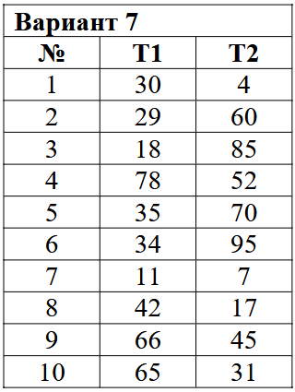

Если минимальное время находится в T1​ – ставим деталь в начало последовательности; если минимальное время находится в T2​ – ставим деталь в конец последовательности.

- 4 (деталь 1, T2​) → в конец.
- 7 (деталь 7, T2​) → перед деталью 1.
- 17 (деталь 8, T2​) → перед 7.
- 18 (деталь 3, T1​) → в начало.
- 29 (деталь 2, T1​) → после 3.
- 31 (деталь 10, T2​) → перед 8.
- 34 (деталь 6, T1​) → после 2.
- 35 (деталь 5, T1​) - после 6.
- 45 (деталь 9, T2​) - перед 10.
- 52 (деталь 4, Е2) - перед 9.
Оптимальная последовательность обработки деталей:
№ | T1 | T2
3 | 18 | 85
2 | 29 | 60
6 | 34 | 95
5 | 35 | 70
4 | 78 | 52
9 | 66 | 45
10 | 65 | 31
8 | 42 | 17
7 | 11 | 7
1 | 30 | 4

Расчет продолжительности обработки
№ | Начало 1 | Конец 1 | Начало 2 | Конец 2
3 | 0 | 0+18=18 | 18 | 18+85=103
2 | 18 | 18+29=47 | 103 | 103+60=163
6 | 47 | 47+34=81 | 163 | 163+95=258
5 | 81 | 81+35=116 | 258 | 258+70=328
4 | 116 | 116+78=194 | 328 | 328+52=380
9 | 194 | 194+66=260 | 380 | 380+45=425
10 | 260 | 260+65=325 | 425 | 425+31=456
8 | 325 | 325+42=367 | 456 | 456+17=473
7 | 367 | 367+11=378 | 473 | 473+7=480
1 | 378 | 378+30=408 | 480 | 480+4=484

Минимальная общая продолжительность обработки T_{общ} = 484.

